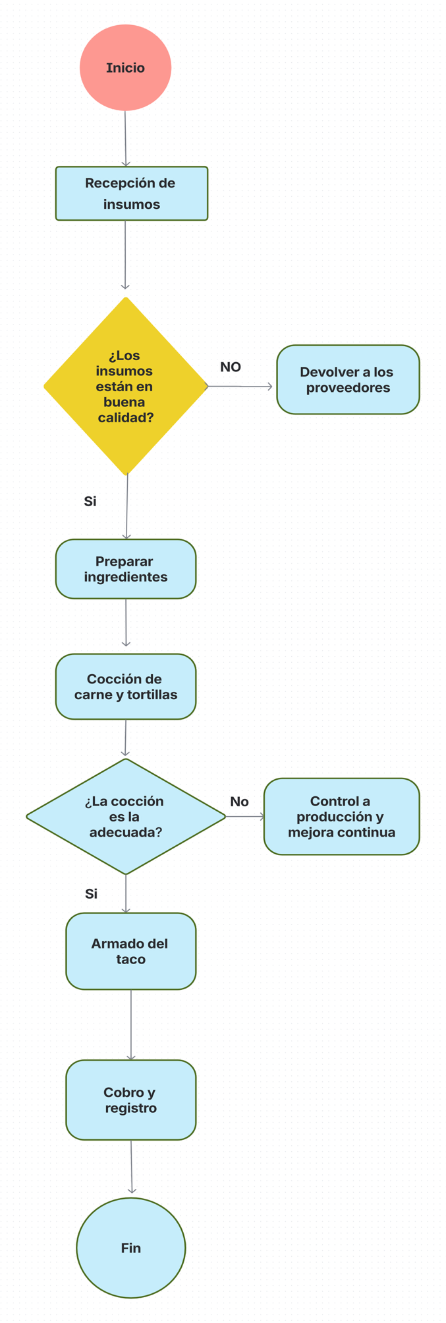
Ingeniería del proyecto
1.⁠ ⁠Recepción de insumos
Objetivo: Garantizar que se cuente con todos los ingredientes y materiales necesarios en buenas condiciones.
Actividades:
•⁠ ⁠Selección y compra de materia prima: carne, tortillas, verduras, condimentos, etc.
•⁠ ⁠Compra de materiales indirectos: servilletas, platos, vasos, etc.
•⁠ ⁠Recepción de productos de los proveedores y verificación de su calidad (frescura de la carne, temperatura, fechas de caducidad).
•⁠ ⁠Almacenamiento adecuado:
Refrigeradores para almacenamiento de la carne, verduras, salsas y bebidas.
Anaqueles para tortillas, desechables y productos secos.

2.⁠ ⁠Preparación de materias primas
Objetivo: Dejar listas las materias primas para su cocción o armado.
Actividades:
•⁠ ⁠Limpieza y desinfección de verduras (cebolla, cilantro, etc.).
•⁠ ⁠Preparación de salsas (roja, verde, guacamole).
•⁠ ⁠Corte de carne (res y puerco).
•⁠ ⁠Calentado de tortillas.

3.⁠ ⁠Cocción
Objetivo:Transformar los ingredientes en productos listos para el consumo.
Actividades:
•⁠ ⁠Cocción de carnes en plancha.
•⁠ ⁠Mantenimiento de temperatura para garantizar inocuidad.
•⁠ ⁠Preparación simultánea de guarniciones.
•⁠ Control del tiempo y punto de cocción para asegurar calidad constante.

4.⁠ ⁠Armado y presentación de tacos
Objetivo: Ensamblar el producto final con presentación y sabor consistentes.
Actividades:
•⁠ ⁠Calentado de tortillas.
•⁠ ⁠Colocación de la porción de carne, guarniciones y salsas según pedido.
•⁠ ⁠Acompañamiento con limón, cebolla, cilantro.
•⁠ ⁠Control de porciones para mantener costos y calidad estandarizados.

7. Control de producción y mejora continua
Objetivo: Asegurar la eficiencia productiva y operativa.
Actividades:
•⁠ ⁠Registro de inventarios (entrada y salida de productos).
•⁠ ⁠Control de costos (materia prima, gas, personal, mermas).
•⁠ ⁠Programación de compras y producción diaria.
•⁠ Control de calidad e inocuidad alimentaria (siguiendo normas como la NOM-251-SSA1-2009 sobre prácticas de higiene).
•⁠ ⁠Capacitación del personal y mejora continua del proceso.
•⁠ ⁠Evaluación de tiempos de servicio.

